
УКРАЇНА
ЧЕРНІГІВСЬКА ОБЛАСТЬ

Н І Ж И Н С Ь К А М І С Ь К А Р А Д А
54 сесія VIII скликання
Р І Ш Е Н Н Я

від 31 _березня_ 2026 р. м. Ніжин №_23-54/2026__

Про затвердження Стратегії цифрового
розвитку Ніжинської міської
територіальної громади до 2030 року

Відповідно до ст.ст. 26, 42, 59, 73 Закону України «Про місцеве самоврядування в Україні», законів України «Про Національну програму інформатизації», «Про Концепцію Національної програми інформатизації», постанови Кабінету Міністрів України від 30.01.2019 №56 «Деякі питання цифрового розвитку», Регламенту Ніжинської міської ради Чернігівської області, затвердженого рішенням Ніжинської міської ради від 27.11.2020 року №3-2/2020, з метою забезпечення впровадження принципів державної політики розвитку цифрового суспільства, цифровізацію сфери управління та надання адміністративних послуг, впровадження практик цифрової демократії та смарт-технологій у громаді, Ніжинська міська рада вирішила:

1. Затвердити Стратегію цифрового розвитку Ніжинської міської територіальної громади до 2030 року (далі - Стратегія), що додається.
2. Відділу інформаційних технологій апарату виконавчого комітету Ніжинської міської ради (Вікторія МАЛЬОВАНА) забезпечити оприлюднення даного рішення протягом п’яти робочих днів з дня його прийняття шляхом розміщення на офіційному сайті Ніжинської міської ради.
3. Організацію роботи по виконанню рішення покласти на секретаря Ніжинської міської ради Юрія ХОМЕНКА.
4. Контроль за виконанням рішення покласти на постійну депутатську комісію міської ради з питань регламенту, законності, охорони прав і свобод громадян, запобігання корупції, адміністративно-територіального устрою, депутатської діяльності та етики (голова комісії Валерій САЛОГУБ).

Міський голова Олександр КОДОЛА
ЗАТВЕРДЖЕНО
рішення 54 сесії Ніжинської
міської ради VIII скликання
від 31 березня 2026р. № 23-54/2026

СТРАТЕГІЯ
ЦИФРОВОГО РОЗВИТКУ НІЖИНСЬКОЇ МІСЬКОЇ ТЕРИТОРІАЛЬНОЇ ГРОМАДИ
ДО 2030 РОКУ

НІЖИН 2026

ЗМІСТ

Вступ ……………………………………………………………….… 2
І. Поточний стан цифровізації Ніжинської міської територіальної громади ..……………………………………………………..………. 3
ІІ. Результати опитування жителів громади ………...……………. 11
ІІІ. SWOT-аналіз цифрової трансформації громади ..……………. 16
IV. Стратегічні напрямки цифрового розвитку громади ……..….. 18
V. Узгодження основних положень Стратегії зі стратегічними документами громади ………………………………………………. 27
VI. Очікувані результати та їх вплив на розвиток громади …….... 27
Висновок …………………………………………………………….. 29

ВСТУП

Цифрові технології стали невід'ємною частиною сучасного суспільства, радикально змінюючи способи комунікації, ведення бізнесу, отримання послуг та участі в громадському житті. Сьогодні цифровізація є ключовим фактором конкурентоспроможності територій та важливою умовою покращення якості життя громадян.
Ніжинська міська територіальна громада, як одна з найбільших громад Чернігівської області з багатою історією та значним потенціалом, прагне стати сучасною цифровою громадою європейського зразка. Реалізація цієї мети потребує системного підходу, чіткого стратегічного бачення та послідовних дій у сфері цифрової трансформації.
Стратегія цифрового розвитку Ніжинської міської територіальної громади до 2030 року є програмним документом, що визначає бачення, цілі та основні завдання цифрової трансформації всіх сфер життєдіяльності громади. Документ спрямований на підвищення якості надання адміністративних та соціальних послуг, розвиток цифрової економіки, освіти та культури, забезпечення цифрової інклюзивності та безпеки.
Реалізація Стратегії сприятиме досягненню цілей сталого розвитку, підвищенню довіри громадян до органів місцевого самоврядування, створенню комфортного середовища для життя, навчання та ведення бізнесу в Ніжинській громаді.

І. ПОТОЧНИЙ СТАН ЦИФРОВІЗАЦІЇ НІЖИНСЬКОЇ МІСЬКОЇ ТЕРИТОРІАЛЬНОЇ ГРОМАДИ

Загальна інформація про громаду
Ніжинська міська територіальна громада включає 5 населених пунктів (1 місто та 4 села) загальною площею 131,4 км², із чисельністю населення 62 655 зареєстрованих осіб станом на 01.01.2026 року. Протягом останнього року громада зазнала незначного приросту внутрішньо переміщених осіб — з 1936 до 1949 осіб.
Громада має Стратегію розвитку на 2023–2027 роки, в якій визначені такі ключові пріоритети:
-Економічний розвиток;
-Покращення комфорту проживання, безпеки та стану довкілля;
-Розвиток соціального капіталу через освіту, культуру, медицину та соцпослуги.
Програма інформатизації на 2024–2026 роки затверджена рішенням Ніжинської міської ради від 08.02.2024 року № 94-36/2024. Програма передбачає такі напрями:
-цифрова трансформація органу місцевого самоврядування,
-цифровізація публічних послуг,
-розбудова цифрової інфраструктури,
-підвищення цифрової грамотності мешканців.
Разом із тим, через обмежене фінансування в умовах воєнного стану реалізуються лише першочергові заходи, необхідні для функціонування установ.

Кадрове забезпечення
У Ніжинській міській територіальній громаді визначено цифрового лідера (CDTO), а також створено структурний підрозділ, до компетенції
якого належать питання інформатизації та цифровізації. Підрозділ забезпечує реалізацію державної політики у сфері інформатизації, розробку та впровадження IT-рішень в управлінські процеси, методичну підтримку виконавчих органів та формування єдиної політики цифрового розвитку.

Інтернет та зв’язок
На території Ніжинської міської територіальної громади покриття мережею фіксованого інтернету становить близько 80%. Послуги надають кілька провайдерів: UACity, Дата та Груп, Укртелеком, Гранат, ІНТЕЛ-СЕРВІС та інші. Основні типи підключення — оптичне та кабельне, зі швидкістю 80–100 Мб/с.
Мобільним зв’язком та мобільним інтернетом громада покрита до 100%.

Апарат органу місцевого самоврядування:
Апарат Ніжинської міської ради складається з 17 структурних підрозділів виконавчого комітету міської ради, Управління «Центр надання адміністративних послуг» виконавчого комітету міської ради та 7 виконавчих органів міської ради. Всі посадові особи забезпечені комп’ютерною та офісною технікою, проте частина її потребує оновлення. Програмне забезпечення потребує легалізації.
ІТ-обслуговування здійснюється відповідальними особами згідно визначених посадових обов’язків.

Кібербезпека
У громаді затверджено План реагування на кіберінциденти та кібератаки у виконавчому комітеті Ніжинської міської ради та виконавчих органах Ніжинської міської ради, призначена відповідальна особа з кібербезпеки. Громада підключена до систем інформування про кіберінциденти MISP-UA та MISP CERT-UA, що дозволяє оперативно отримувати інформацію про потенційні загрози.

Сайт громади
Офіційний сайт громади www.nizhynrada.gov.ua функціонує з 2010 року, має близько 3 000 активних відвідувачів щомісяця. Реалізовуються інструменти е-демократії (е-петиції, звернення, громадські слухання тощо). У 2024 році подано 8 електронних петицій, що зібрали 220 підписів, у 2025 – 7 петицій, що зібрали 501 підпис. Впровадження громадського бюджету призупинене через війну.
Рівень інклюзивності сайту становить 4 з 10 критеріїв WCAG 2.0, що свідчить про потребу в доопрацюванні доступності. На сайті наявні розділи з інформацією для ВПО, зокрема про допомогу, соцвиплати, працевлаштування.

Трансляція пленарних засідань
У Ніжинській громаді здійснюється відео-трансляція пленарних засідань ради, постійних комісій та засідань виконкому. Записи зберігаються на YouTube-каналі громади. Протоколи засідань, рішення сесій та виконкому публікуються на офіційному сайті.

Відкриті дані
ОМС зареєстрований як розпорядник інформації на Єдиному державному порталі відкритих даних. В 2024 році із 37 наявних наборів даних опубліковано 23, в 2025 році - 35. Затверджено порядок оприлюднення відкритих даних, визначено відповідальний структурний підрозділ.

Архівна справа
Програмне забезпечення чи АІС для архіву відсутні. Оцифрування здійснюється вручну одним фахівцем, наразі оцифрований лише каталог справ. Закуплено обладнання для оцифрування та зберігання електронних документів. В 2026 році планується розпочати роботу з оцифрування основних фондів архіву виконавчого комітету Ніжинської міської ради.

Соціальна сфера
У громаді впроваджено Єдину інформаційну систему соціальної сфери. Оцифрування даних здійснюється самостійно. Потребують впровадження е-сервіси, електронна консультація, резервування соціального транспорту, а також мобільні додатки чи е-Карта послуг для ветеранів, ВПО і людей з інвалідністю.

Житлово-комунальне господарство:
У громаді відсутні ГІС, бази даних і автоматизовані системи у сфері ЖКГ. Цифрові карти комунікаційних мереж не створені через відсутність фінансування та з безпекових міркувань в умовах воєнного часу. Автоматизовані датчики для моніторингу комунальних ресурсів та кабінети абонентів – відсутні. Інформування про тарифи та аварійні/планові роботи здійснюється на сайті громади.

Енергетика, енергоефективність:
В громаді є служба енергоменеджменту, що використовує автоматизовану інформаційну систему енергомоніторингу «УМУНІ», вибіркові дані отримують близько 120 зовнішніх користувачів. Цифрових карт електромережі, смарт-датчиків енергоспоживання у громаді немає, але встановлено 3 датчики Smart maic для моніторингу енергоефективності на комунальних об’єктах.
В громаді активно популяризують заходи з енергоефективності шляхом проведення семінарів, воркшопів, розміщення інформаційних та відео матеріалів на сайті міської ради та в засобах інформації, а також активно впроваджуються відновлювальні джерела енергії. На даний час в громаді на об’єктах комунальної власності функціонує 7 сонячних електростанцій загальною потужністю 525 КВт.

Екологія та екологічна безпека
У громаді відсутня власна ГІС або автоматизована система екомоніторингу. Зареєстровані 2 екодатчики Save EcoBot 3.0, з яких передаються дані про якість повітря, атмосферний тиск та відносну вологість.
Інфраструктура з очищення, сортування та переробки відходів слаборозвинена, проте є інформування населення про сортування відходів на сайті та існує часткова можливість сортування та роздільного збору відходів. Наявна потреба у встановленні датчиків наповнення контейнерів, маршрути збору відходів і кооперація з іншими громадами у сфері екології.

Безпечна громада
Впроваджена система централізованого екстреного оповіщення населення через гучномовці, яка з 2024 року інтегрована до державної системи оповіщення.
У межах проєкту «Безпечна громада», що реалізовувався ГО «Час для нас» за сприяння Програми розвитку ООН (UNDP) в Україні, передано на баланс КП «Муніципальна служба правопорядку «ВАРТА» Ніжинської міської ради та встановлено камери інтелектуального відеонагляду, що допомагає посилити рівень громадської безпеки.
Комунальні підприємства
У громаді функціонує 7 комунальних підприємств (КП), які охоплюють ключові сфери життєзабезпечення громади, і 3 комунальні некомерційні підприємства (КНП) у сфері медицини. Основні функції КП охоплюють:
КП «Виробниче управління комунального господарства» — благоустрій: вивіз сміття, покіс трави, прибирання вулиць, надання послуг з управління побутовими відходами.
КП «Ніжинське управління водопровідно-каналізаційного господарства» — надання послуг з централізованого водопостачання та централізованого водовідведення.
КП «Служба єдиного замовника» — надання послуг з управління багатоквартирними будинками.
КП «Муніципальна служба правопорядку «ВАРТА» — контроль за дотриманням порядку та правил благоустрою.
КП «Школяр» — організація харчування в закладах освіти та медичних закладах.
КП «Оренда комунального майна» — управління об'єктами оренди.
КП «Комунальний ринок» — організація торгівлі у визначених місцях.

ЦНАП
Центр надання адміністративних послуг створено у 2014 році, оновлено в 2021 році за підтримки програми «U-LEAD з Європою». Штатна чисельність ЦНАПу складає 23 працівники. Підключення до інтернету здійснюється через оптоволоконну мережу, швидкість становить 80–90 Мб/с, що відповідає потребам ЦНАП
Всі працівники забезпечені комп’ютерною технікою. Стан матеріально-технічної бази застарілий та потребує оновлення, скільки всі стаціонарні комп’ютери старші за 3 роки.
ЦНАП підключено до інформаційної системи “Вулик”.
Впроваджено електронну чергу та онлайн запис, проте потребують впровадження Е-сервіси надання онлайн послуг, оплата онлайн, QR-валідація, створення кол-центру (єдиний номер для дзвінків).
Освіта
У громаді функціонують в очному режимі 7 ЗДО та 3 дошкільні структурні підрозділи, 13 гімназій, 1 ЗОШ, 1 ліцей, 2 заклади позашкільної освіти та один позашкільний структурний підрозділ, які загалом забезпечують базову освітню інфраструктуру.
До інформаційно-аналітичної системи НАССР підключено 25 закладів.
Інтернет-забезпечення на належному рівні — 100 Мбіт/с через Ethernet у більшості закладів. Усі заклади мають сайти, застосовують ІТ у навчальному процесі, використовують сервіси Google та антивірусний захист. Відсутня СЕДО, не всі мають е-зарахування, електронну чергу або інструменти е-звітності.
Матеріально-технічна база частково зношена:
Комп'ютери: 389, з них 121 потребує заміни.
Ноутбуки: 652, з них 139 потребує заміни.
21% учнів та 73% вчителів забезпечені ПК/ноутбуками.
Мультимедіа: 587 одиниць обладнання, є 1 STEM-лабораторія, 1 3D-принтер, 1 заклад освіти використовує технології AR/VR в навчальному процесі.
Здійснюється використання ШІ у навчанні ЗЗСО.
ІТ-інфраструктура обслуговується власними силами. У всіх закладах загальної средньої освіти наявні Wi-Fi зони (60% покриття), у 8 ЗЗСО функціонують локальні мережі. До АІКОМ інтегровані всі заклади, у 12 ЗЗСО впроваджено EvaluEd.
Безпечне середовище забезпечено в більшості закладів: наявні укриття, контроль доступу, відеоспостереження, альтернативне енергоживлення.
Цифрова грамотність: 378 учителів та 1868 учнів пройшли навчання з цифрової грамотності та кібергігієни на платформі Дія.Цифрова освіта.
Участь у конкурсах та олімпіадах з ІТ-спрямування — активна.
Освітня галузь громади має основу для цифрової трансформації, однак потребує оновлення техніки, розширення е-сервісів, підвищення рівня ліцензійності ПЗ, розширення STEM/AR/VR можливостей та запровадження СЕДО.

Медицина
У Ніжинській громаді функціонує 13 медичних закладів, зокрема 3 КНП, до складу одного з яких входить 10 амбулаторій сімейної медицини. Інтернет-з’єднання здійснюється через xPON, швидкість – до 100 Мбіт/с, якість і стабільність задовільні, швидкість – недостатня. Укриття є лише в центральній лікарні та первинці; оснащення укриттів обмежене.
Загальна комп’ютеризація всіх медичних закладів складає 459 персональних комп’ютерів та ноутбуків, з них 163 комп’ютера та 119 ноутбуків з легалізованим ПЗ. Близько половини комп’ютерної техніки потребує заміни через фактичних знос технічного устаткування.
МІС HELSI PRO впроваджена в усіх медичних установах, але е-сервіси (е-картка, е-рецепт, е-черга тощо) запроваджені лише частково. Телемедицина працює у КНП "Ніжинська центральна міська лікарня ім. Миколи Галицького" та КНП "Ніжинський міський центр первинної медико-санітарної допомоги".

Культура: туризм, музейна справа, бібліотечна справа, спорт
У громаді функціонує 15 закладів культури та спорту, зокрема: Ніжинська міська централізована бібліотечна система, яка об’єднує в собі 5 бібліотек, 5 спортивних шкіл, краєзнавчий музей, що складається з 7 відділів, будинок культури, музична та хореографічна школи. Інтернет-покриття – задовільне, Wi-Fi зони наявні частково, потребують дооснащення. Загалом забезпеченість працівників технікою – від 25% до 75%.
Антивірусне ПЗ наявне, автоматизовані бібліотечні та музейні системи – відсутні. Оцифрування музейних фондів, 3D-моделювання та цифрові сервіси відсутні.
Здійснено QR-маркування 45 % пам’яток культури та туристичних ресурсів на території громади. Туристичний портал створений, проте потребують впровадження такі сервіси як віртуальні маршрути, мобільні додатки.
Цифровізація спортивної сфери на недостатньому рівні: комп’ютерна техніка потребує оновлення, відсутні онлайн запис до спортивних секцій.
Стан цифровізації в культурній та спортивній сферах потребує системного підходу та впровадження цифрових рішень.

Сільське господарство (та лісове господарство)
За даними відділу економіки станом на 31.01.2025 р у громаді зареєстровано 23 сільськогосподарські підприємства/фермерські господарства, переважно орієнтовані на вирощування зернових, бобових, олійних культур. Усі господарства перебувають у приватній власності, тому інформація щодо використання ГІС, цифрових технологій або засобів автоматизації відсутня у виконавчому комітеті міської ради.

Транспорт, логістика, дорожнє господарство
На території громади не впроваджено автоматизованих інформаційних систем для управління транспортом і дорожнім господарством. Цифрові рішення, як-от е-розклад, е-квиток, GPS-навігація, розумні зупинки – відсутні. Інформація про вело- та пішохідну інфраструктуру на сайті громади не оприлюднена, хоча їх фізичне позначення в межах громади частково наявне. Система моніторингу безпеки руху, онлайн-мапування ремонтів доріг, а також інформування про хід дорожніх робіт – не реалізовані.
Транспортна система громади характеризується низьким рівнем цифровізації.

Бізнес
З 2022 року розпочав діяльність Центр підтримки підприємництва (Бізнес Хаб), який був створений у співпраці із Агенцією регіонального розвитку в рамках проекту «Розвиток хаб-системи підтримки підприємництва, інновацій та стартапів в Чернігівській області».
Відповідальна особа Центру надає консультаційну та інформаційну підтримку представникам бізнес спільноти та майбутнім підприємцям, організовує навчальні зустрічі, залучає до вебінарів, інформує про грантові програми та можливості, зміни в законодавстві, проводить анкетування/опитування, взаємодіє з Радою підприємців.
Громада має важливу інфраструктурну ланку у вигляді Центру підтримки підприємництва, однак потребує розширення цифрових інструментів підтримки бізнесу, що сприятиме підвищенню інвестиційної привабливості.

Цифрова грамотність населення/Рівень цифрових знань, умінь та навичок мешканців громади
У громаді відсутній Цифровий Амбасадор. Дані про проходження мешканцями онлайн-курсів з цифрової грамотності не збирались, що ускладнює оцінку рівня цифрових навичок за віком, статтю та вразливими категоріями населення (ветерани, ВПО, люди з інвалідністю).
Згідно з даними Індексу цифрової трансформації громади цифрова грамотність населення становить 55 відсотків та потребує покращення.

ІІ. РЕЗУЛЬТАТИ ОПИТУВАННЯ ЖИТЕЛІВ ГРОМАДИ
У рамках оцінки цифрової готовності громади було проведено опитування жителів. Основною метою опитування стало вивчення думок жителів щодо якості цифрових послуг, рівня цифрової грамотності та потреб у різних сферах життєдіяльності громади.
Опитування охопило дві цільові групи:
● жителі громади (жителі громади різних вікових категорій, із різним рівнем зайнятості та статтю);
● молодь (віком від 14 до 35 років), що надала окреме бачення цифрових потреб і перспектив громади.

2.1 Загальна кількість респондентів та розподіл за цільовими групами
Всього в опитуванні взяли участь 216 осіб, з них жителі громади — 172, молодь — 44.
За віком серед жителів: За віком серед молоді:
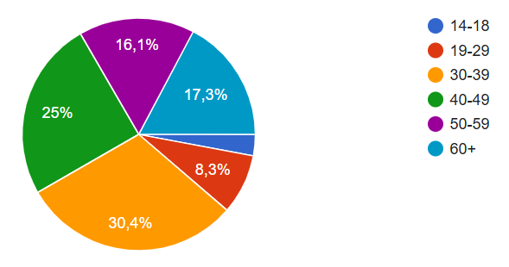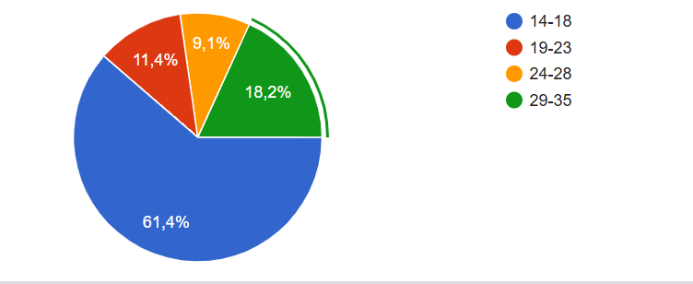

За статтю:
Серед групи жителі
● Жінки — 130 осіб (77,4%)
● Чоловіки — 37 осіб (22%)
● Не вказали — 1 особа (0,6%)
Серед групи молодь
● Жінки — 34 осіб (77,3%)
● Чоловіки — 9 осіб (20, 5%)
● Не вказали — 1 особа (2,3%)

За зайнятістю:
Серед жителів
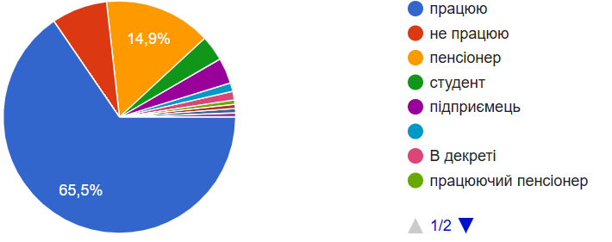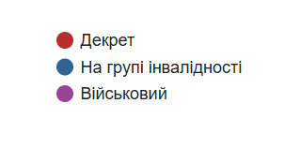
Серед молоді
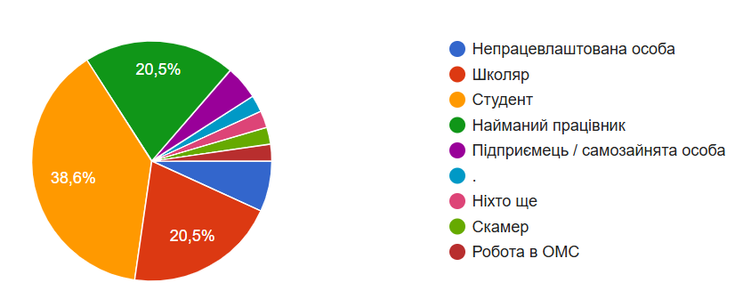

2.2 Використання цифрових сервісів: поточний стан та очікування
Учасники опитування активно користуються електронними сервісами та інструментами, впровадженими в громаді:
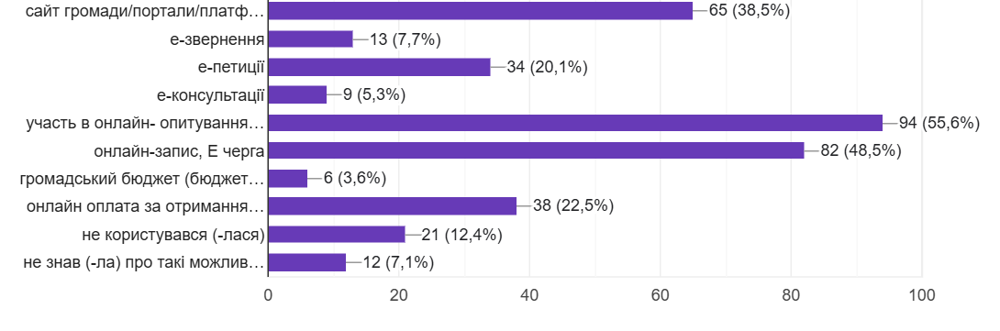

Молодь вказала, що вони та їх родини користувалися онлайн-сервісами:
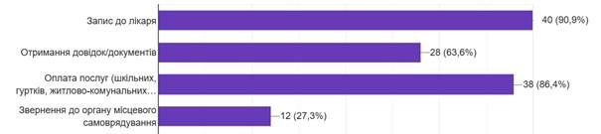

2.3 Рівень задоволеності цифровими послугами
Жителями оцінено якість надання публічних послуг в громаді:
(1 - дуже низька якість, 5 - дуже висока якість)
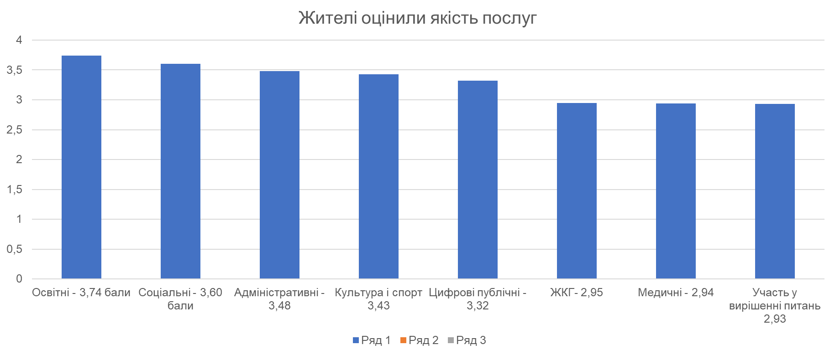

2.4 Коментарі, зауваження та пропозиції від жителів

Жителі зауважили на основних проблемах цифровізації у своїй громаді: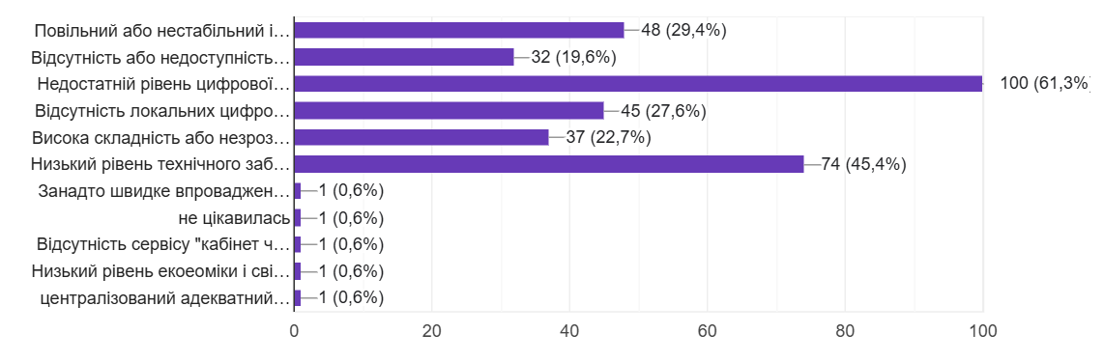

На думку жителів не вистачає наступних цифрових рішень:

Медицина
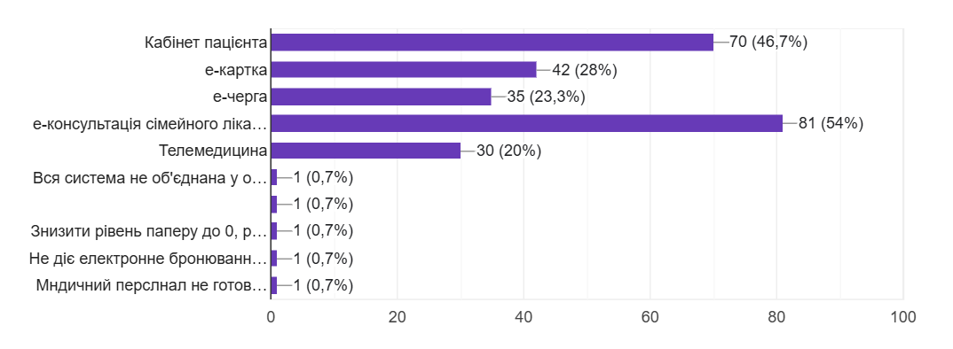

Соціальна сфера
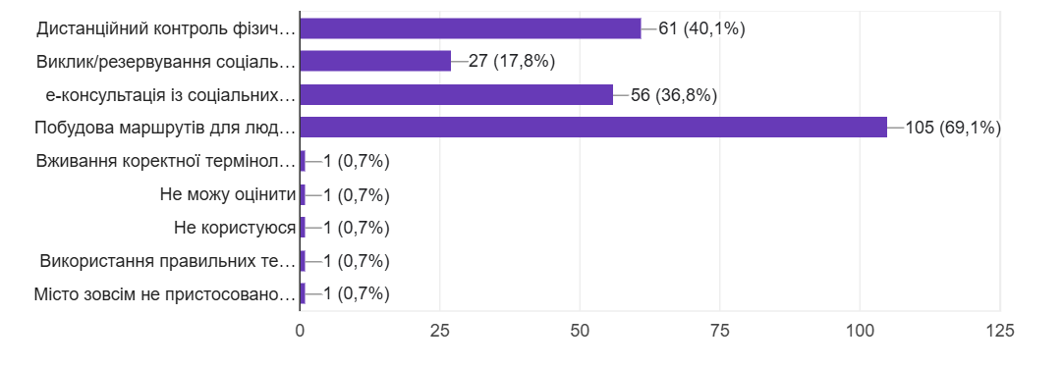
Культура
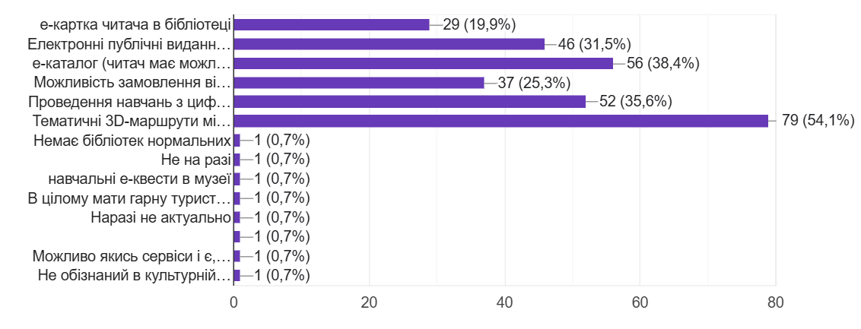
Публічне управління (е-урядування та е-демократія)
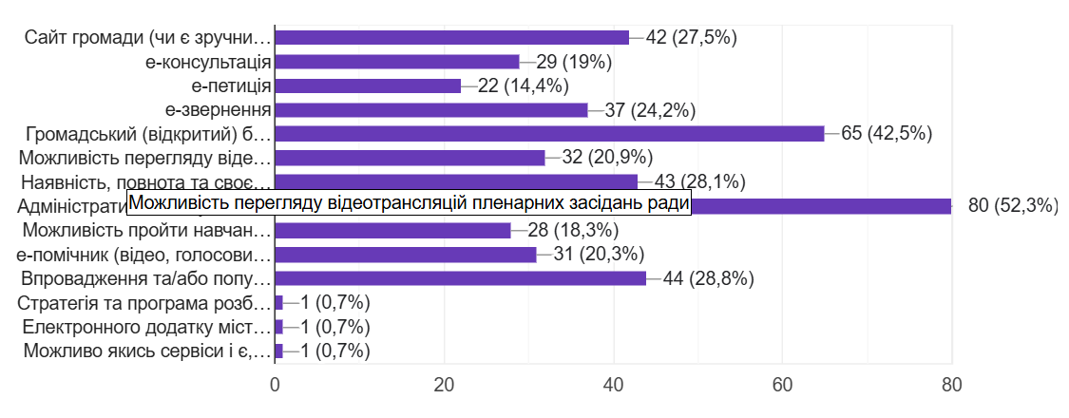
Благоустрій та комунальне господарство
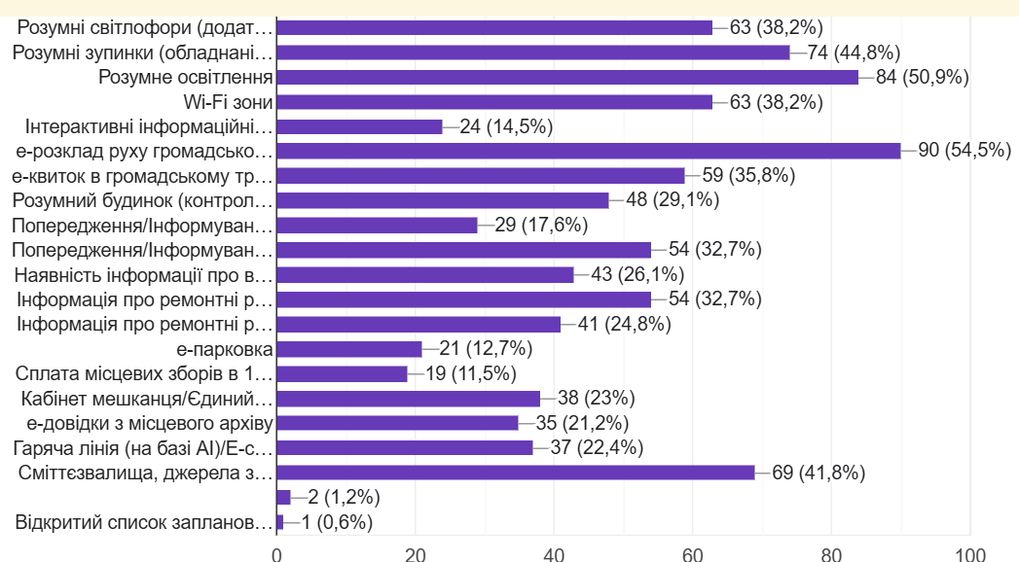
Ідеї опитаних для цифрової громади майбутнього
Цифрова інфраструктура та доступ: Безкоштовний Wi-Fi у громадських місцях, швидкісний інтернет по всій громаді, доступність цифрових послуг для малозабезпечених;
Смарт-сервіси: онлайн-запис до лікарів, онлайн-розклад громадського транспорту, оплата карткою у транспорті, сучасні світлофори з таймерами та звуковими сигналами;
Цифрова взаємодія та відкритість: комунікація з мешканцями через соцмережі, в чат-боті; регулярні опитування мешканців; інтерактивна карта можливостей для молоді;
Освіта та інклюзія: підтримка цифрової освіти; зручні електронні сервіси для всіх вікових груп; підтримка молодіжних ініціатив та інклюзії.
Отже, мешканці вважають пріоритетними для громади такі цифрові зміни та сервіси:
запровадження електронного документообігу, налагодження ефективної комунікації, забезпечення Wi-Fi у громадських місцях, доступ до швидкісного інтернету, онлайн-курсів і сервісів з пошуку роботи, створення безпечних цифрових просторів для спілкування та розвитку, впровадження електронних квитків і онлайн-розкладу руху транспорту.
На думку жителів громади, надзвичайно важливо створити такі умови, які сприятимуть тому, щоб люди залишалися жити, працювати та створювати сім’ї саме тут.

ІІІ. SWOT-АНАЛІЗ ЦИФРОВОЇ ТРАНСФОРМАЦІЇ ГРОМАДИ
SWOT-аналіз дає змогу комплексно оцінити поточну ситуацію в громаді щодо цифрової трансформації, виявити її сильні сторони, визначити слабкі місця, окреслити можливості для розвитку, а також потенційні ризики. Такий підхід дозволяє глибше зрозуміти внутрішні ресурси громади та зовнішні фактори, що впливають на цифровізацію, і сформувати більш ефективні рішення для подальших кроків. У підпунктах нижче подано ключові результати аналізу.

3.1. Сильні сторони:
● Наявність офіційного вебсайту громади та окремих електронних сервісів (е-звернення, е-петиції, громадські слухання, місцеві ініціативи, громадська експертиза, онлайн-запис на прийом тощо).
● Наявність структурного підрозділу у сфері відповідальності якого знаходяться питання інформатизації/цифровізації.
● Прийнята Програма Інформатизації на 2024-2026 роки.
● Досвід реалізації цифрових ініціатив (наприклад, часткове впровадження е-документообігу).
● Активність громади в соціальних мережах, що сприяє комунікації між владою та мешканцями.
● Зацікавленість молоді в розвитку цифрової громади, наявність бачення сучасних цифрових рішень.
● Проведення опитування жителів, що дало змогу зібрати дані для подальшого планування цифрових змін.

3.2. Слабкі сторони:
● Нерівномірне забезпечення цифровими послугами у віддалених населених пунктах громади.
● Обмежена кількість реалізованих цифрових проєктів.
● Недостатній рівень цифрової грамотності населення.
● Обмежене забезпечення інформаційно-комунікаційними засобами установ (шкіл, ЦНАП, медичних закладів, комунальних установ).
● Відсутність системного підходу до цифрової трансформації громади.

3.3. Можливості розвитку:
● Участь у грантових програмах, національних та міжнародних ініціативах з цифровізації.
● Партнерство з освітніми та ІТ-установами для реалізації навчальних курсів з цифрових навичок.
● Розвиток електронних сервісів у сфері охорони здоров’я, освіти, культури, ЖКГ.
● Ефективна діяльність цифрового хабу/Центру цифрової освіти в громаді.
● Розвиток цифрової інфраструктури: розширення Wi-Fi зон, встановлення електронних табло, впровадження «розумного транспорту».

3.4. Потенційні загрози:
● Обмежене фінансування, що не дозволяє реалізувати комплексну цифрову трансформацію.
● Відсутність стабільного високошвидкісного інтернету в окремих населених пунктах.
● Погіршення безпекової ситуації (в умовах воєнного стану), що може змістити пріоритети громади на інші потреби.
● Цифрове відчуження частини населення, яка не має навичок або доступу до цифрових інструментів.

ІV. СТРАТЕГІЧНІ НАПРЯМКИ ЦИФРОВОГО РОЗВИТКУ ГРОМАДИ
Стратегічні цілі | Напрямки | Завдання | Заходи
1. Розвиток громади | 1.1. Цифрове управління та забезпечення ефективної взаємодії влади з громадськістю | 1.1.1.Впровадження та використання інструментів  «Е-Урядування» та «Е-Демократія» | ● впровадження мобільного застосунку для цифровізації муніципальних послуг та взаємодії мешканців з владою  - розвиток веб сайту громади, як єдиного інформаційного хабу;  ● оприлюднення відкритих даних громади;  ● онлайн трансляції засідань ради та виконавчого комітету;  ● відкритий бюджет із звітами про стан його виконання;  ● звіти розпорядників коштів всіх рівнів;  ● е-петиції;  ● е-приймальня (в т.ч. депутатів);  ● е- консультації
1. Розвиток громади |  | 1.1.2. Розвиток ІТ-інфраструктури та впровадження системи електронного документообігу в установах міста | ● створення власної серверної;  ● переоснащення локальної мережі виконавчого комітету міської ради;  ● впровадження систем захисту даних, мереж та інформаційних ресурсів громади; забезпечення належного рівня захисту інформації;  ●оновлення матеріально-технічної бази та програмного забезпечення виконавчого комітету, управлінь та відділів міської ради, установ і організацій комунальної власності;  - постійний аналіз технічної інфраструктури громади
1. Розвиток громади | 1.2. Залучення інвестицій в розвиток громади | 1.2.1. Впровадження та подальший розвиток геоінформаційної системи | - впровадження ГІС-платформи;  - оцифрування, систематизація та наповнення ГІС даними про земельні ділянки, комунальне майно, містобудівну документацію;  - розвиток та підтримка ГІС, зокрема створення публічного геопорталу для мешканців і бізнесу
1. Розвиток громади | 1.3. Розвиток цифрової економіки | 1.3.1. Просування та популяризація діяльності місцевих підприємців | Cтворення інтерактивної мапи підприємств та крафтових виробників громади, з повною інформацією про підприємство, що має стати платформою взаємодії органів місцевого самоврядування із діючим бізнесом.
2. Покращення комфорту проживання та безпеки мешканців громади | 2.1. Розвиток та вдосконалення е-послуг | 2.1.1. Впровадження нових електронних послуг та розвиток сервісів дистанційного обслуговування | ● вдосконалення якості надання адміністративних послуг;  ● впровадження нових електронних сервісів та послуг;  ● підвищення рівня інформованості мешканців про доступні їм адміністративні та соціальні послуги;  - розвиток сервісів дистанційного обслуговування (онлайн консультування, оплата онлайн)
 | 2.2.Цифровізація транспортної та комунальної інфраструктури громади | 2.2.1. Система розумних світлофорів та інші розумні системи організації дорожнього руху | ● система розумних світлофорів з можливістю аналітики та віддаленого контролю та інші розумні системи організації дорожнього руху;  ● транспортний моніторинг;  ● впровадження електронного квитка для оплати та безконтактних платежів;  ● системи відеоспостереження на зупинках та в громадському транспорті  - «розумні зупинки» на яких є підзарядки для мобільних телефонів, Wi-Fi, інформаційне табло з часом прибуття громадського транспорту
 |  | 2.2.2. Розумне освітлення | Впровадження інтелектуальної системи керування освітленням, оснащене датчиками, що допомагає зрозуміти структури руху людей та оптимізувати освітлення вулиць, прибудинкових територій, зовнішнє та внутрішнє освітлення об’єктів комунальної власності і допоможе зменшити споживання енергії
 |  | 2.2.3. Модернізована система контролю обігу відходів | - встановлення датчиків для відстеження рівня наповненості контейнерів сміттям;  - встановлення GPS-трекерів на спецтранспорт
 |  | 2.2.4. Система диспетчеризації водопостачання та водовідведення | Впровадження рішень для автоматизованого моніторингу, обліку та управління водопостачанням та водовідведенням в громаді
 | 2.3. Безпечна громада | 2.3.1. Розвиток системи відеоспостереження та оповіщення населення | ● розвиток системи відеоспостереження в населених пунктах громади;  - впровадження сучасних сервісів автоматичного оповіщення населення про надзвичайні та нештатні ситуації з наданням важливої інформації
3. Розвиток  соціального капіталу громади | 3.1. Розвиток  Е-Освіти | 3.1.1. Електронне управління освітою | - підключення до освітньої платформи Дія.Мрія;  - використання можливостей наявних інформаційних систем
3. Розвиток  соціального капіталу громади | 3.1. Розвиток  Е-Освіти | 3.1.2. Розвиток цифрових компетентностей педагогів та управлінців | Систематичне підвищення кваліфікації педагогічних працівників та представників управління освіти з розвитку цифрових компетентностей.
3. Розвиток  соціального капіталу громади | 3.1. Розвиток  Е-Освіти | 3.1.3. Впровадження та використання цифрових сервісів для учасників освітнього процесу | ● розширення спектру е-сервісів (електронна черга, он-лайн заяви, електронні журнали та щоденники);  ● запровадження в закладах загальної середньої освіти STEM-лабораторій;  ● організація гуртків з робототехніки;  ● популяризація якісної IT-освіти, доступної кожному;  ● доповнення шкільної програми корисними цифровими навичками;  ● організація курсів комп’ютерної грамотності
3. Розвиток  соціального капіталу громади | 3.1. Розвиток  Е-Освіти | 3.1.4. Безпечна цифрова школа | - навчання з цифрової безпеки та кібербезпеки
3. Розвиток  соціального капіталу громади | 3.2. Культурне життя та спорт | 3.2.1. Цифрові рішення для музею | - впровадження сучасної системи управління музейними фондами та оцифрування колекцій музейного фонду;  - розробка сучасного або модернізація наявного вебсайту з інтерактивними інсталяціями, 3Д турами та аудіо гідом по музеям громади;  - створення віртуальних музеїв, онлайн-каталогів експонатів
3. Розвиток  соціального капіталу громади | 3.2. Культурне життя та спорт | 3.2.2. Цифрові рішення для бібліотек | - цифровізація каталогів у бібліотеках Ніжинської централізованої бібліотечної системи;  - створення та наповнення електронної бібліотеки аудіокниг, книг зі збільшеним шрифтом та інших адаптованих матеріалів;  - створення та облаштування Цифрових хабів у бібліотеках Центральної бібліотечної системи з доступом до спеціалізованого програмного забезпечення (скрінрідери, програми для збільшення шрифту) для проведення навчання для мешканців громади з цифрової грамотності
3. Розвиток  соціального капіталу громади | 3.2. Культурне життя та спорт | 3.2.3 Цифрові рішення для мистецьких та спортивних закладів | - створення мобільного застосунку з розділом «Культурне життя громади»;  - розвиток інтерактивних тематичних платформ (онлайн запис до мистецьких гуртків та спортивних секцій, проведення онлайн-концертів);  - онлайн трансляція спортивних заходів
3. Розвиток  соціального капіталу громади | 3.3. Розвиток  Е-Медицини | 3.3.1. Застосування системи цифрового обслуговування та діагностики | ● застосування системи цифрової діагностики (створення єдиного серверного сховища для КТ, МРТ, рентгену та УЗД; доступ до зображень лікарям з будь якого ПК лікарні);  ● забезпечення лікарів та медсестер планшетами для роботи біля ліжка пацієнта;  ● автоматизація обліку списання та замовлення ліків;  ● оновлення та модернізація парку комп’ютерної техніки комунальних закладів медичної галузі
3. Розвиток  соціального капіталу громади | 3.3. Розвиток  Е-Медицини | 3.3.2. Розвиток телемедицини | - впровадження нових технологій;  - розвиток інфраструктури (мобільні апаратно-діагностичні комплекси)
3. Розвиток  соціального капіталу громади | 3.3. Розвиток  Е-Медицини | 3.3.3. Підвищення цифрової грамотності медичних працівників | навчання медичних працівників та систематичне підвищення кваліфікації з цифрової грамотності
 | 3.4. Соціальна сфера | 3.4.1. Створення єдиного цифрового хабу соціального захисту в громаді | - створення чат-бота «ТурБОТа_Ніжин», де кожен житель громади має миттєвий доступ до соціальної підтримки;  - впровадження єдиного електронного профіля громадянина Ніжинської міської територіальної громади з інформацією про статуси, пільги, нарахування, історію отримання допомоги;  - створення електронної платформи для ветеранів громади.

V. УЗГОДЖЕННЯ ОСНОВНИХ ПОЛОЖЕНЬ СТРАТЕГІЇ ІЗ СТРАТЕГІЧНИМИ ДОКУМЕНТАМИ ГРОМАДИ
Стратегія цифрового розвитку Ніжинської міської територіальної громади до 2030 року узгоджується з Програмою інформатизації Ніжинської міської територіальної громади на 2024-2026 роки та підтримує досягнення її основних стратегічних цілей:
- Цифрова трансформація Ніжинської міської територіальної громади;
- Цифровізація публічних послуг;
- Розбудова інфраструктури інформатизації територіальної громади;
- Підвищення рівня цифрової грамотності різних категорій громадян.
Стратегічні цілі цифрового розвитку громади пов’язані з цілями, визначеними в Стратегії розвитку Ніжинської міської територіальної громади на 2023-2027 роки, які спрямовані на :
- розвиток громади;
- покращення комфорту проживання та безпеки мешканців громади;
- розвиток соціального капіталу громади.

VI.ОЧІКУВАНІ РЕЗУЛЬТАТИ ТА ЇХ ВПЛИВ НА РОЗВИТОК ГРОМАДИ

Соціальний ефект
● Підвищення якості життя мешканців через доступ до сучасних цифрових послуг
- Забезпечення цифрової інклюзивності для всіх верств населення
● Підвищення рівня цифрової грамотності працівників органу місцевого самоврядування, медичних працівників, освітян, мешканців громади
● Створення рівних можливостей доступу до інформації та послуг
● Покращення комунікації між владою та громадянами

Економічний ефект
● Зменшення витрат на адміністративні процеси
● Залучення інвестицій у цифрові проекти
● Підвищення конкурентоспроможності місцевого бізнесу

Освітній ефект
● Модернізація матеріально-технічної бази навчальних закладів
● Впровадження STEM-освіти у школах громади
● Підвищення якості дистанційного навчання
● Створення центрів цифрової освіти для дорослих
● Розвиток цифрових навичок у мешканців громади

Медичний ефект
● Впровадження телемедицини для віддалених населених пунктів
● Підвищення якості медичного обслуговування через цифровізацію
● Впровадження систем раннього діагностування

Культурний ефект
● Оцифрування культурної спадщини громади
● Створення віртуальних музеїв та галерей
● Збільшення відвідуваності культурних заходів

Управлінський ефект
● Підвищення ефективності роботи органів місцевого самоврядування
● Скорочення паперового документообігу
● Забезпечення прозорості та підзвітності влади
Екологічний ефект
● Скорочення споживання паперу
● Оптимізація енергоспоживання через "розумні" технології
Безпековий ефект
● Підвищення рівня громадської безпеки
● Зміцнення кібербезпеки
● Захист персональних даних

ВИСНОВОК
Реалізація Стратегії цифрового розвитку Ніжинської міської територіальної громади до 2030 року дозволить створити сучасну та конкурентоспроможну громаду, яка забезпечить високу якість життя для всіх мешканців через широке використання цифрових технологій.
Успішне впровадження стратегії потребує консолідованих зусиль органів місцевого самоврядування, бізнесу, громадських організацій та активних громадян, а також стабільного фінансування та підтримки з боку держави та міжнародних партнерів.

